感知机算法（gsd）：**文件名perceptron1.py**

逻辑回归：交叉熵最小

感知机错误损失最小

对于此数据，感知机需要更少的迭代次数

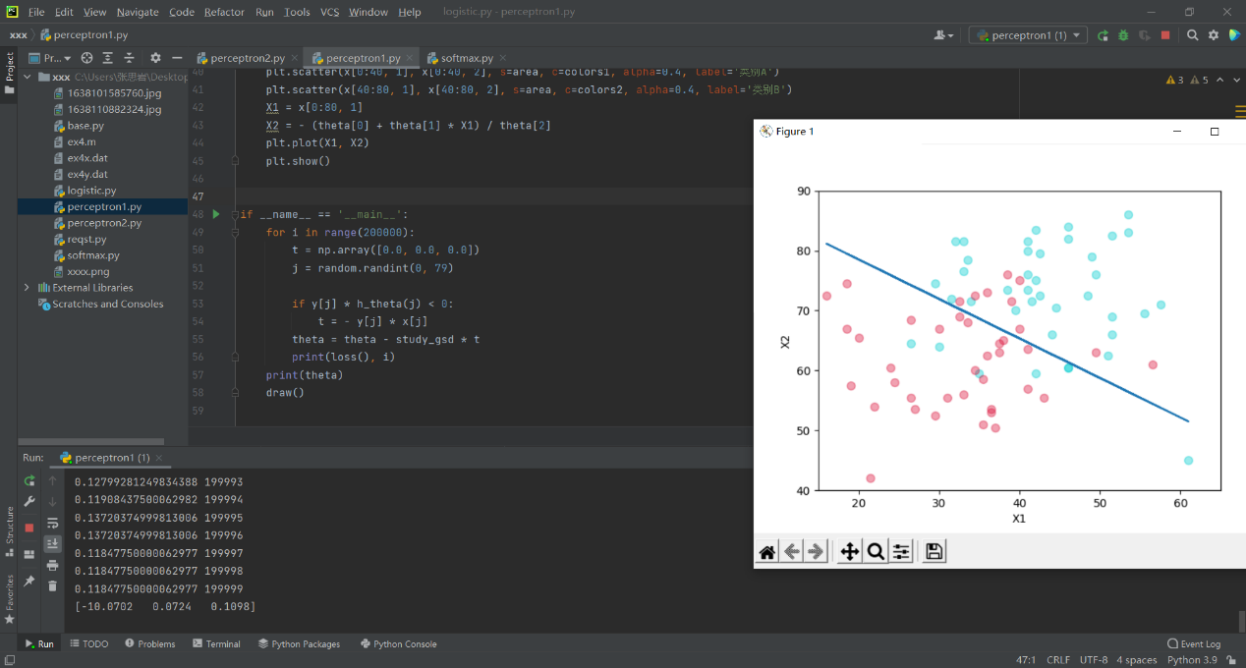

多类感知机：**文件名perceptron2.py**

性能与softmax不相上下

